Tillsynsbegäran – information om höga naturvärden i avverkningsanmälan A 8865-2022 i Uppsala kommun
Denna tillsynsbegäran behandlar höga naturvärden i avverkningsanmälan A 8865-2022 i Uppsala kommun som inkom 2022-02-22 och omfattar 1,1 ha.
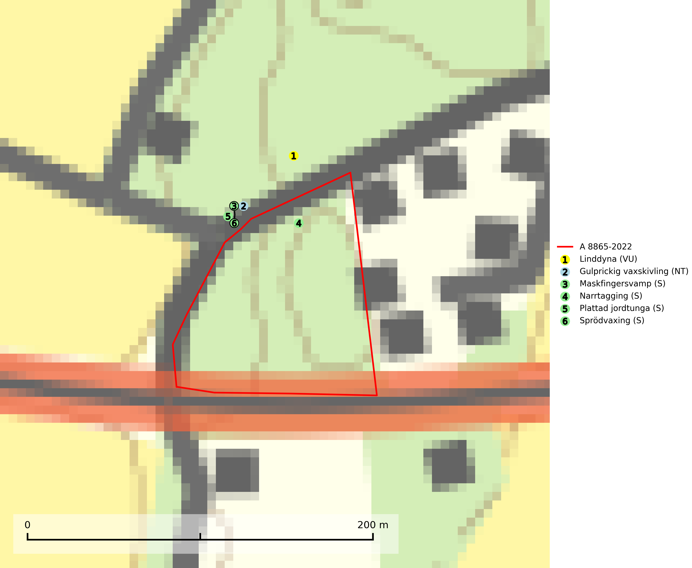
Figur 1. Fyndplatser för naturvårdsarter i och inom 23 meter från avverkningsanmälan. Markörer utan svart kant är placerade på fyndplatsen. Markörer med svart kant är placerade vid sidan av fyndplatsen har ett svart streck som visar fyndplatsens exakta position. Kartans mittpunktskoordinat är N 6638735, E 660670 i SWEREF 99 TM.
I och inom 23 meter från avverkningsanmälan finns fynd av 6 naturvårdsarter, varav 2 är rödlistade och 4 är signalarter (S): linddyna (VU), gulprickig vaxskivling (NT), maskfingersvamp (S), narrtagging (S), plattad jordtunga (S) och sprödvaxing (S). Se Figur 1.

Tillsynsbegäran
Vi begär härmed att Skogsstyrelsen fattar beslut enligt miljöbalken som säkerställer att skogens höga naturvärden bevaras samt att EU-lagstiftning efterlevs och att artskyddsbrott förhindras.
Vi önskar även ta del av de ställningstaganden och beslut som myndigheten meddelar till följd av aktuell avverkningsanmälan och föreningens inlaga (se 34 § förvaltningslagen).

Naturvårdsarter och fridlysta arter
Nedan följer beskrivningar av de naturvårdsarter och fridlysta arter som har sina livsmiljöer och växtplatser i den avverkningsanmälda skogen. De påträffade naturvårdsarterna är ett tydligt kvitto på att det rör sig om en skog med höga naturvärden.
Linddyna (VU) är en nedbrytare på stammar av lind i varma ädellövskogsmiljöer med stort inslag av lind såsom bergbranter, glupmiljöer, hagmarker, lövängar och parker. Tillgång till lindlågor är viktig för linddynans fortbestånd. Bortfraktande av lindstammar från parker och alltför nitisk städning av hagmarker och lövskogsområden är allvarliga hot. På kända lokaler bör lind gynnas och all död ved av lind sparas. Lindlågor bör generellt sparas i "naturbetonade" delar av parker och i hagmarker. Tillsammans med linddyna lever ett antal sällsynta skalbaggsarter som omfattas av ett åtgärdsprogram för hotade arter (ÅGP). Bland dessa kan nämnas lindbarkbagge (EN), lindmögelbagge (VU), lindplattbagge (VU) och enfärgad brandsvampbagge (NT) (SLU Artdatabanken, 2024; Ehnström, 2006).
Gulprickig vaxskivling (NT) bildar mykorrhiza med bl.a. ek, bok, lind och gran och växer på kalkrik fuktig mark i ädellövskog, hässlen med ek och norrut i ängsgranskog. Arten är placerad högst upp i Skogsstyrelsens värdepyramid för bedömning av skog med höga naturvärden och på lokalerna hittas som regel många andra sällsynta svampar. Fyndplatser med stora bestånd och lokaler i ängsgranskog bör säkerställas och undantas från skogsbruk (SLU Artdatabanken, 2024; Nitare & Skogsstyrelsen, 2019).
Narrtagging växer på död ved, mest klena pinnar och grenar av lövträdsved såsom hassel, ek, bok, alm, sälg och asp, men påfallande ofta även på döda enbuskar i hässlen och lundar. Den visar på skyddsvärda lövskogsområdn som ofta hyser många andra sällsynta och rödlistade arter. Arten indikerar rikare lövträdsmiljöer med död ved och hög luftfuktighet. Avverkning på eller i omedelbar närhet av lokalerna och överförande av gamla och olikåldriga lövbestånd vid stränder och på bördiga marker till likåldriga löv- eller barrbestånd utgör hot, liksom åtgärder som förändrar mikroklimatet i torrare riktning. För att på sikt klara arten i områden med skogsbruk måste utökad naturvårdshänsyn tas i bäckraviner, strandsnår, rasbranter, lövlundar och bestånd med stort inslag av död ved (SLU Artdatabanken, 2024; Nitare & Skogsstyrelsen, 2019).

